Инструкция для регистрации на сайте (https://master-test.net/ru)
для студентов
- Заходим на сайт по ссылке URL: https://master-test.net/ru. (Скопировать ссылку и вставить в поле адреса страницы, как показано на (рис.1) (рис.2)
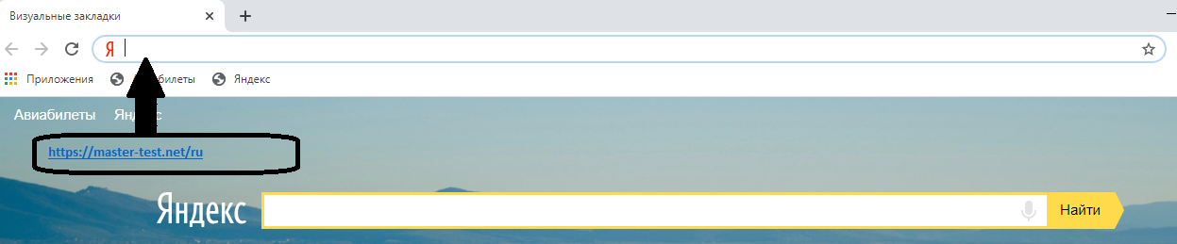
Рисунок 1
Рисунок 2
2. Откроется сайт (рис.3)
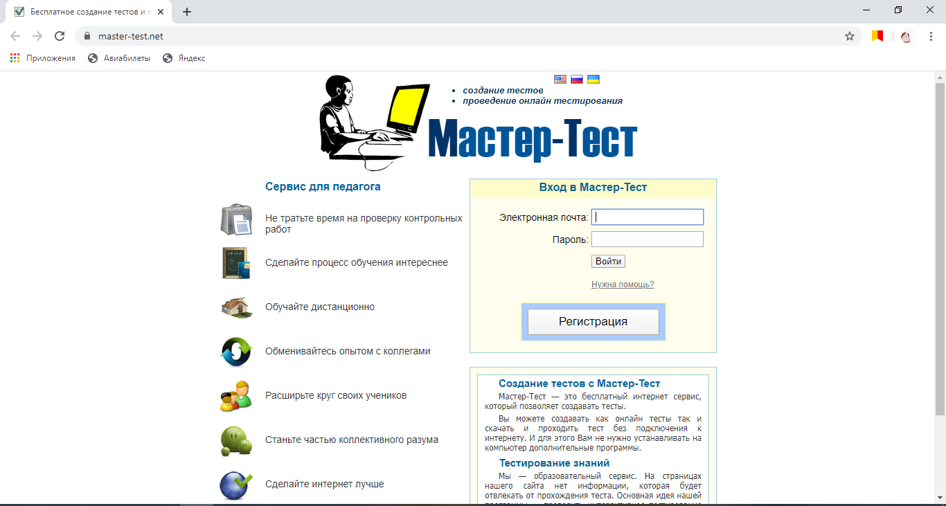
Рисунок 3

3. Нажимаем кнопку «Регистрация» (выделена желтым цветом) (рис.4):
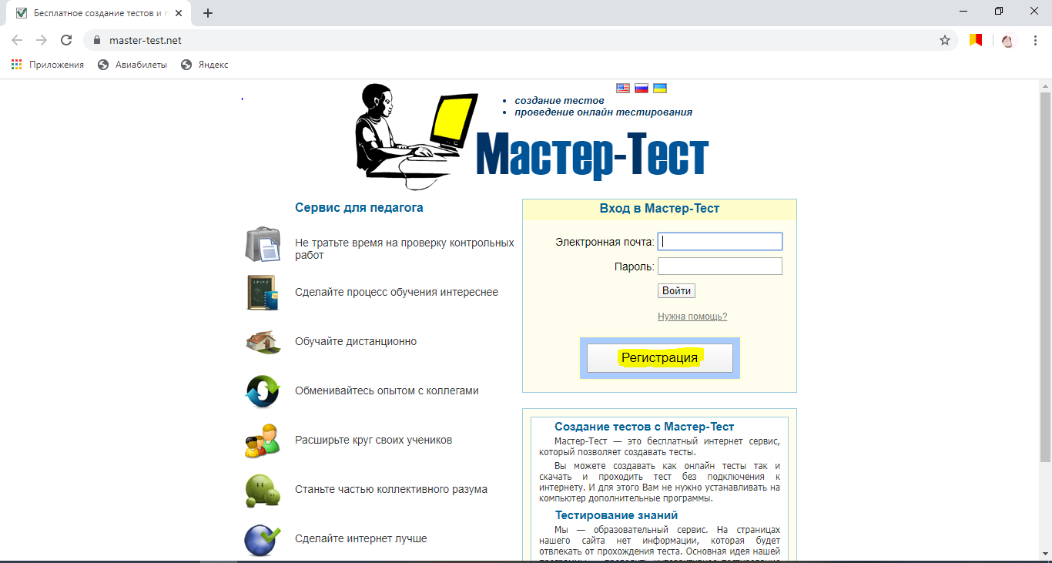
Рисунок 4
4. Заполняем:
Имя:
Фамилия:
Электронная почта:
Пароль: (составляем сами)
Как показано на (рис.5)
УБЕДИТЕЛЬНАЯ ПРОСЬБА!!! УКАЗЫВАЕМ ТОЛЬКО НАСТОЯЩИЕ ДАННЫЕ!!! В ПРОТИВОМ СЛУЧАЕ ВАША РАБОТА ПРОВЕРЕНА НЕ БУДЕТ, А ЗНАЧИТ, БУДЕТ НЕ ЗАСЧИТАНА!!!!
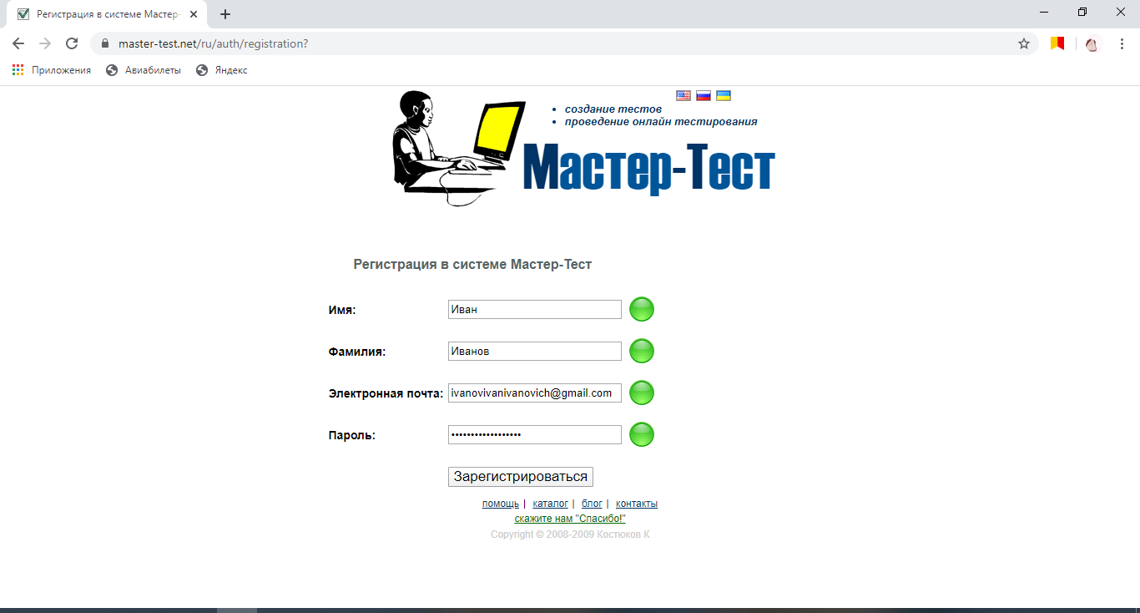
Рисунок 5
5. На указанную вами почту придет код: (рис.6-7)
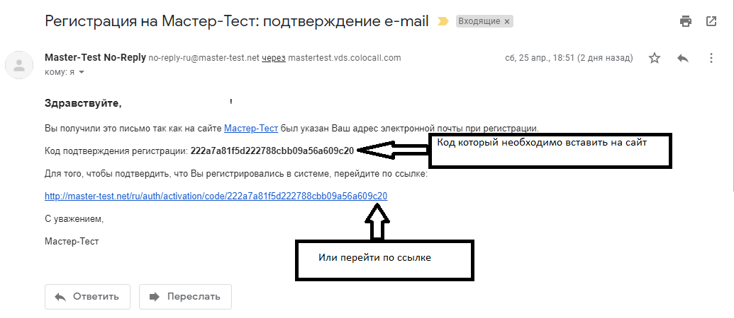
Рисунок 6

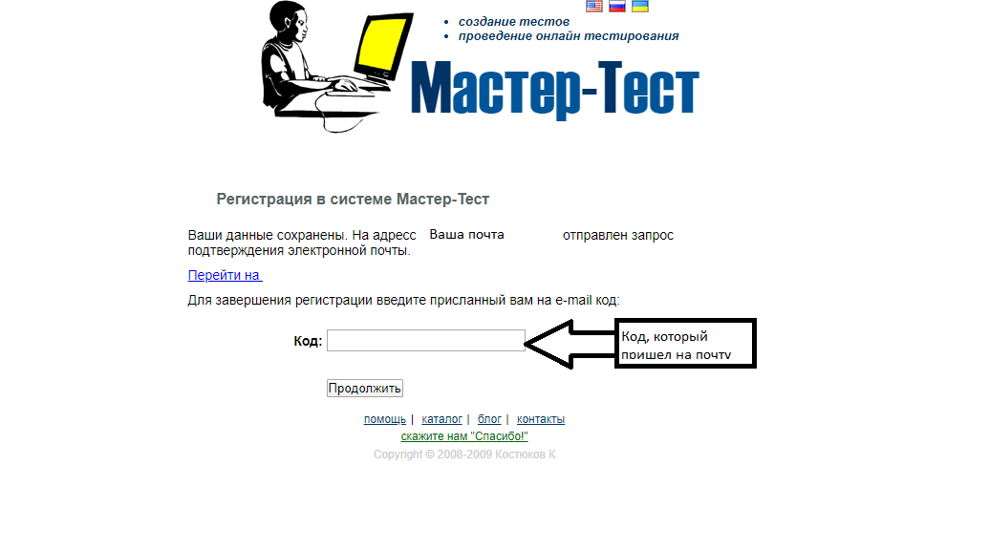
Рисунок 7

6. Появится сообщение в зеленой рамочке о том, что вы успешно зарегистрированы. Нажимаем кнопку «Перейти на главную страницу» (рис.8)
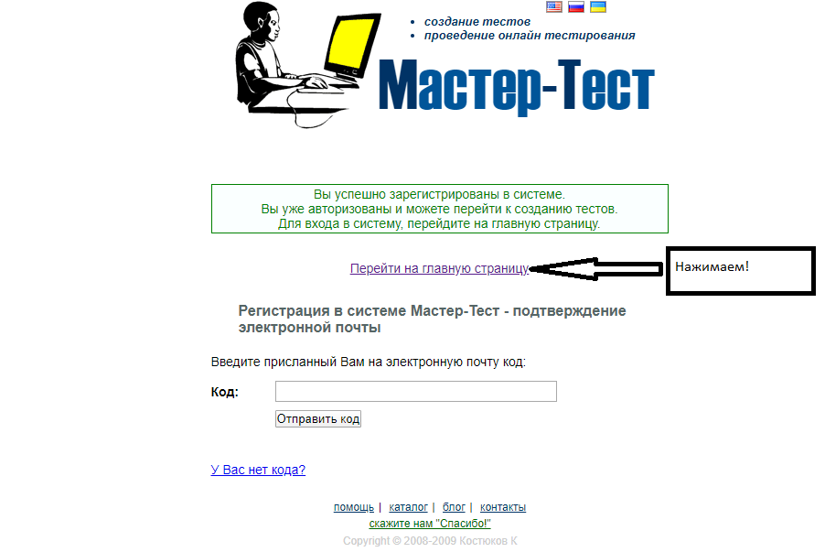
Рисунок 8
7.Ставим галочку «как студент» и нажимаем «продолжить» (рис.9)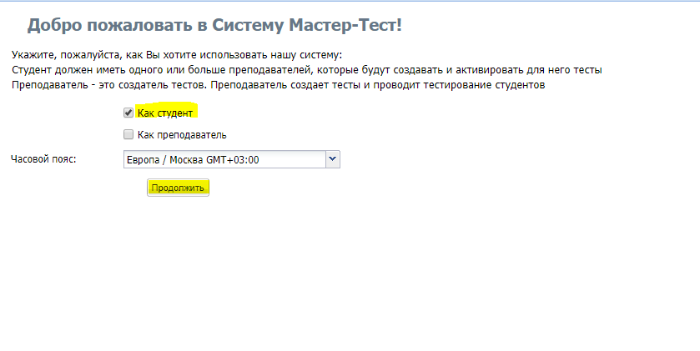
Рисунок 9

8.Нажимаем на кнопку «Мои учителя» (рис.10)
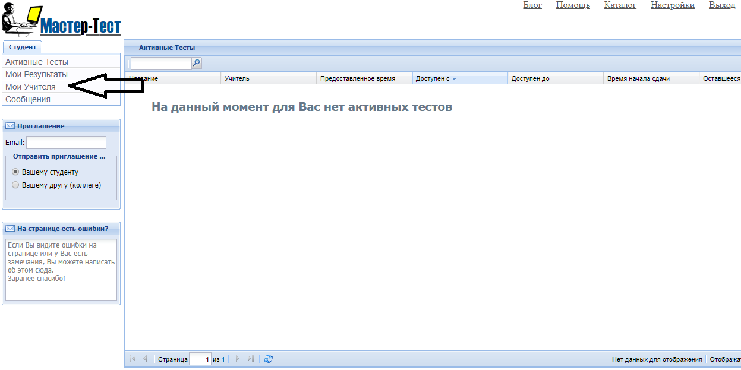
Рисунок 10

9. Жмем кнопку «Добавить Учителя» (рис.11)
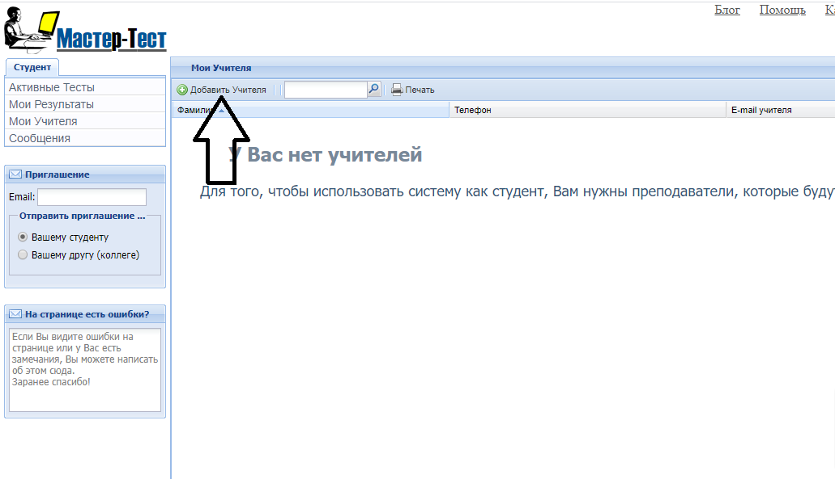
Рисунок 11
10. В появившемся окне (рис.12) вводим код (e8f5c14e) и нажимаем «Добавить» (рис.13)
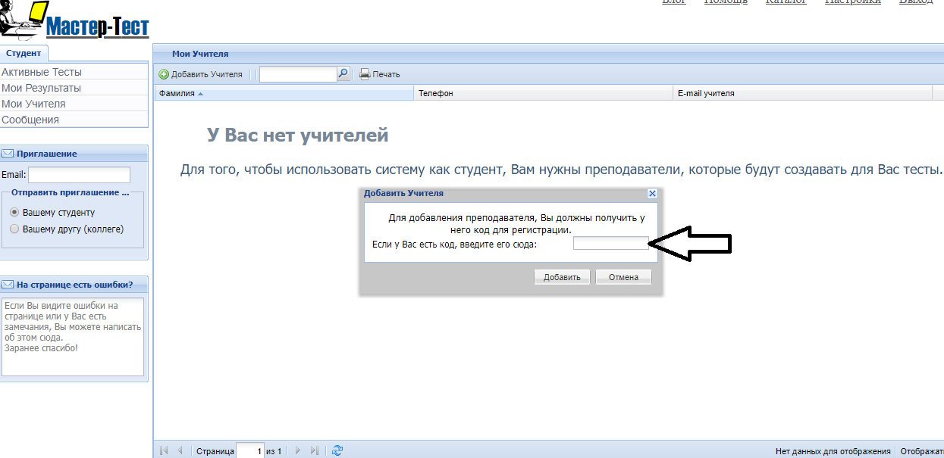
Рисунок 12
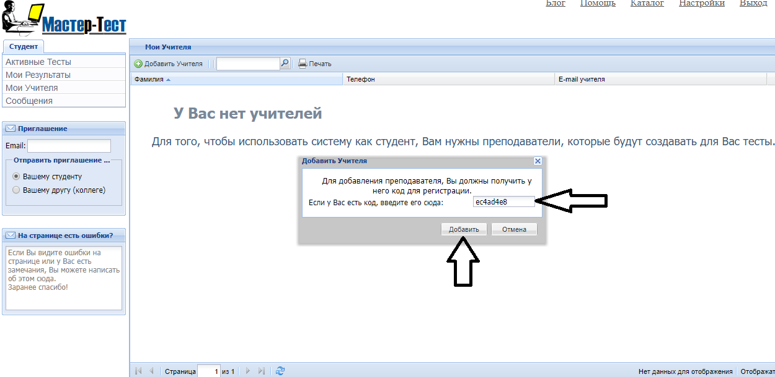
Рисунок 13
11. Зарегистрироваться 19.05.2020 ДО 17.00, не позже, нужно успеть добавить вас в группу до теста!
12. В день теста заходим в назначенное время на сайт (убедительная просьба не опаздывать, лучше зайти заранее). Нажимаем кнопку «активные тесты» (рис. 14)
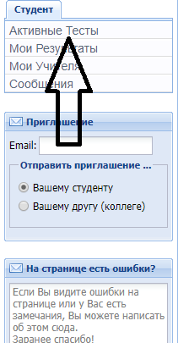
Рисунок 14
13. Откроется окошко « активные тесты» (рис.15). Нажимаем на появившийся тест и проходим.
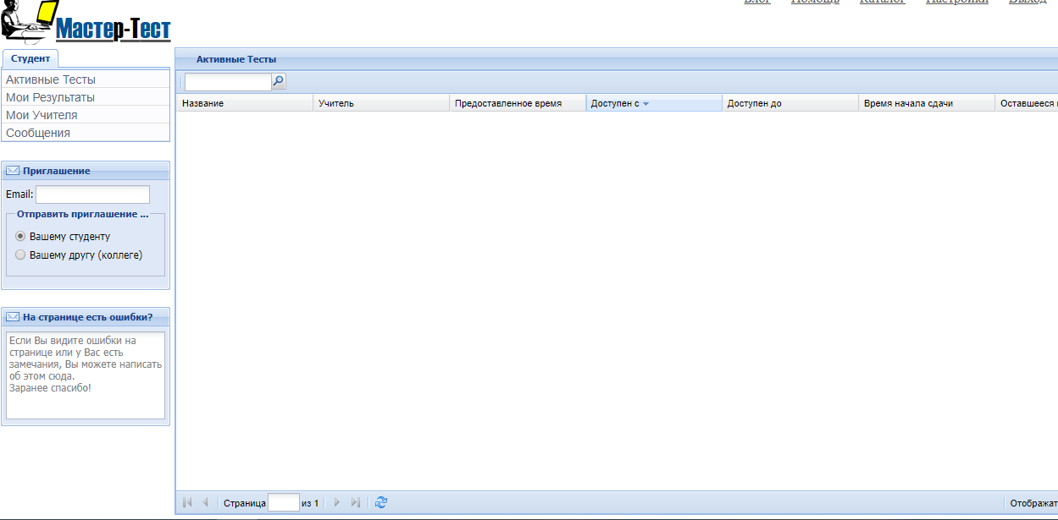
Рисунок 15
УДАЧНОЙ СДАЧИ!

